GOLPE EN CABEZA
Fecha del accidente: 29-09-19 | Lugar: Predio Añelo | Alerta Nº 18/2019

Descripción del evento

El día domingo 29 de septiembre a las 09:30, el chofer se encontraba en el predio de Añelo, revisando el móvil M-108, antes de salir a buscar una pileta a la locación RDA 2000 (Rincón de Aranda), antigua locación del equipo Polyar 365 Pampa Energía. Se arrojó debajo del móvil porque cuando lo arrancó «sintió un cardaneo», y al intentar ponerse de pie se golpeó la cabeza con la planchuela que sostiene el tanque de gasoil del camión.
La notificación del evento llegó por terceros.
- Causas

Adoptar posición insegura o defectuosa: la persona se tiró debajo del camión en vez de esperar o solicitar que desocupen la fosa.
EPP no utilizado: no tenía colocado el casco.
Método de trabajo inadecuado: al momento del evento el móvil se encontraba en el predio (cuenta con fosa), aunque esta se encontraba ocupada.

- Consecuencias

Corte en el cuero cabelludo.

- Acciones Correctivas

Confeccionar alerta de seguridad para difundir en todas las operaciones.
Recapacitar al involucrado en análisis de riesgos, uso de EPP y línea de fuego.
Capacitar al involucrado en la importancia de aplicar rol de llamadas de emergencia

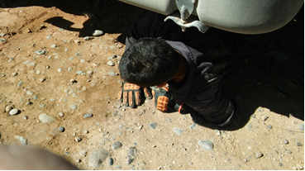

Recuerde:
Antes de realizar cualquier tarea “ANALICE los RIESGOS" de esta manera evitaremos consecuencias negativas.

